Guía N° 13 Apoyo fonoaudiológico

Nombre |  | Curso: 3° básico
Nombre |  | Fecha:
Nivel del lenguaje | Morfosintaxis
Objetivos | Comprensión de preguntas interrogativas (qué, quién)

Amigos/as:
- “Qué” se usa para preguntar sobre objetos
- “Quién se usa para preguntar sobre personas
Por ejemplo: “Juanita come manzanas”
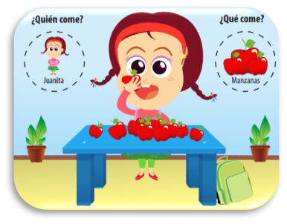

Instrucción: Julieta y Sofía son hermanas gemelas, para poder diferenciarlas, la profesora le ha puesto objetos distintivos. Recorta y pega el nombre de cada niña en la pregunta correspondiente. (Pide ayuda a un adulto)

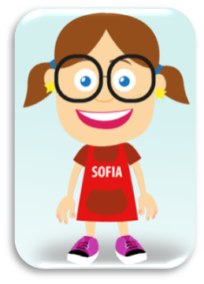

Preguntas:

¿Quién usa delantal rojo?
¿Quién usa delantal azul?
¿Quién tiene el pelo largo?
¿Quién usa sombrero?
¿Quién tiene aros de corazón?
¿Quién usa lentes?
¿Quién tiene el pelo corto?
¿Quién tiene aros de estrella?

